
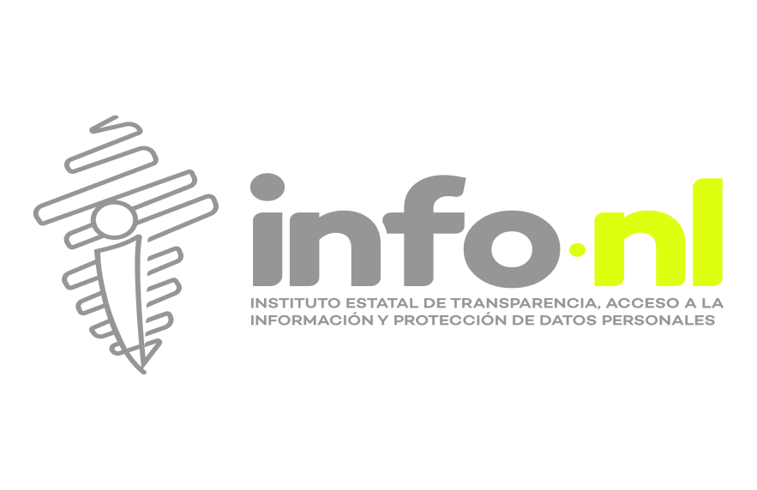

Capacitación semipresencial dirigida a distintos Servidores Públicos Del Estado de Nuevo León.

Fecha: | 11/02/2025
Lugar: | presencial
Hora: | 11:00 AM
Asistentes: | 2
Tema impartido: | Sistema de Portales de Obligaciones de Transparencia (SIPOT)
A esta capacitación asistieron funcionarios de Sindicato Único de Trabajadores al Servicio del Municipio de Ciudad Benito Juárez

